安裝與設定VMware

# [教學]利用VMware Player安裝CentOS作業系統！

## 下載與安裝VMware Workstation Player 12.5

1. 連結到[官方網站](http://www.vmware.com/tw/)，點選「下載」。

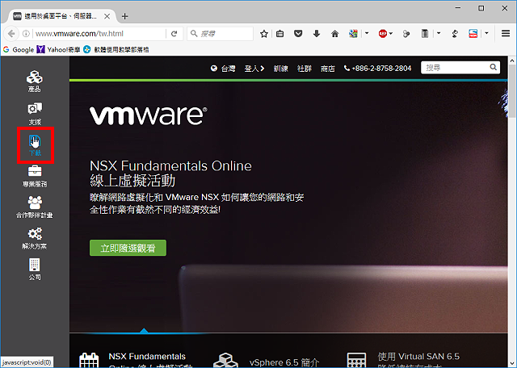

1. 點選「Workstation Player」。

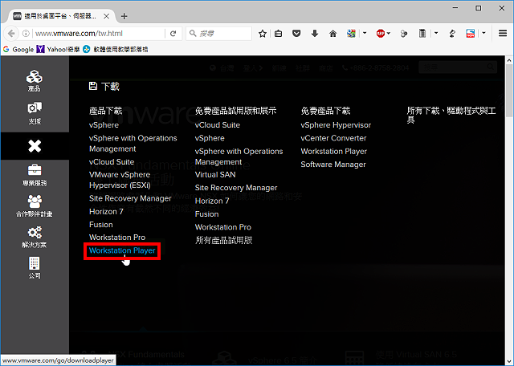

1. 因為我的作業系統是Windows 10，對著Windows的安裝版本，點選「Download」；如果你的作業系統是Linux，就下載適用於Linux的版本。

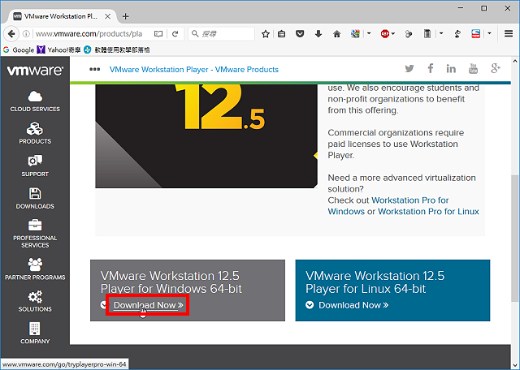

1. 選擇「dTa OneClick!」，點選「儲存」。大檔案使用DownThemAll!下載，速度較快，詳見：[Firefox加速下載檔案的附加元件DownThemAll](http://blog.xuite.net/yh96301/blog/87789297)。

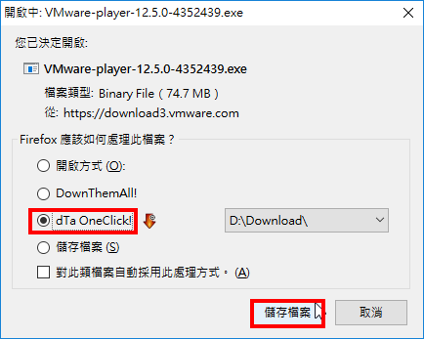

1. 下載完成以後，開啟檔案總管，對著下載的檔案連續按兩下滑鼠左鍵，準備進行安裝。

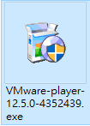

1. 點選「Next」。

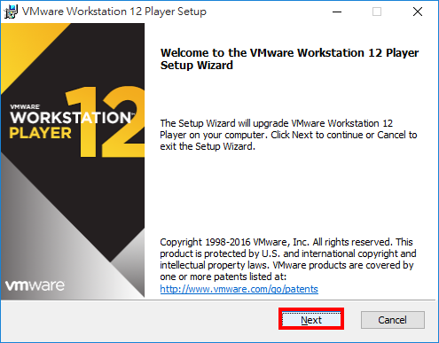

1. 選擇「I accept the terms in the License Agreement.」，點選「Next」。

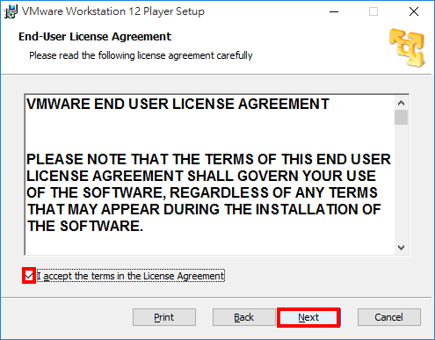

1. 勾選「Enhanced Keyboard Driver」，點選「Next」。

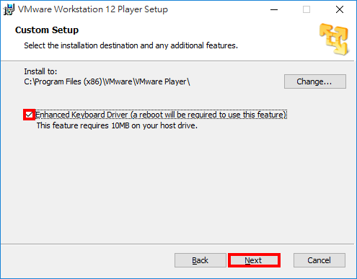

1. 使用預設的選項，點選「Next」。如果你不想協助改善軟體就取消勾選「Help improve VMware Workstation 12 Player」。

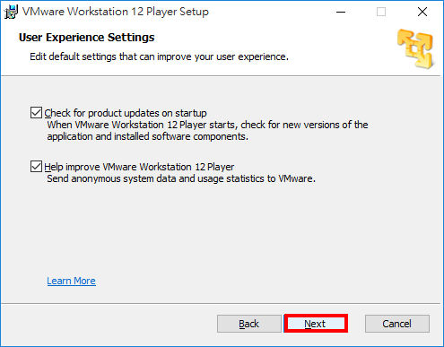

1. 使用預設選項，建立桌面捷徑與開始程式資料夾，點選「Next」。

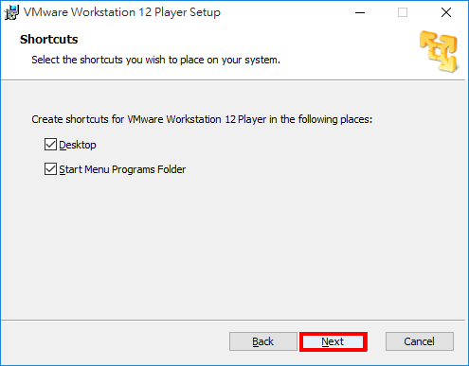

1. 點選「Install」。

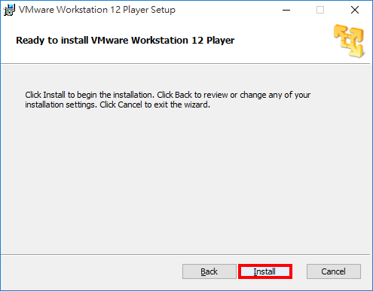

1. 正在安裝VMware Workstation Player。

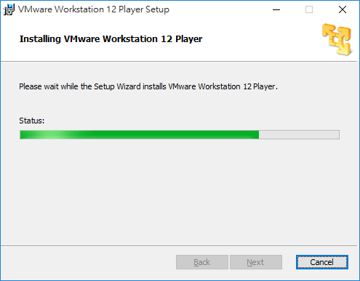

1. 安裝完成，點選「Finish」。

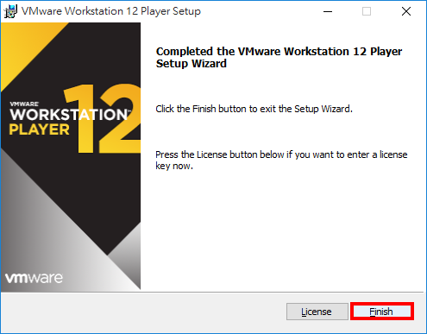

1. 對著桌面的捷徑圖示，連續按兩下滑鼠左鍵，開啟VMware Workstation 12 Player。

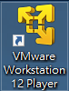

1. 選擇「Use VMware Workstation 12 Player for free for non-commercial use」，輸入email，點選「Continue」。

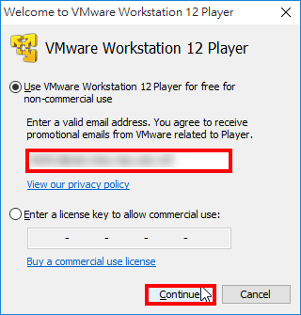

1. 點選「Finish」。

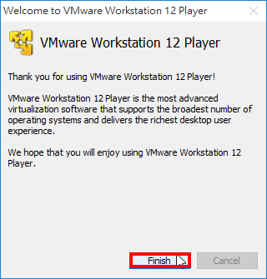

1. VMware Workstation 12 Player開啟的視窗如圖示，點選「Create a New Virtual Machine」，可以建立虛擬機器，並在虛擬機器上安裝作業系統。

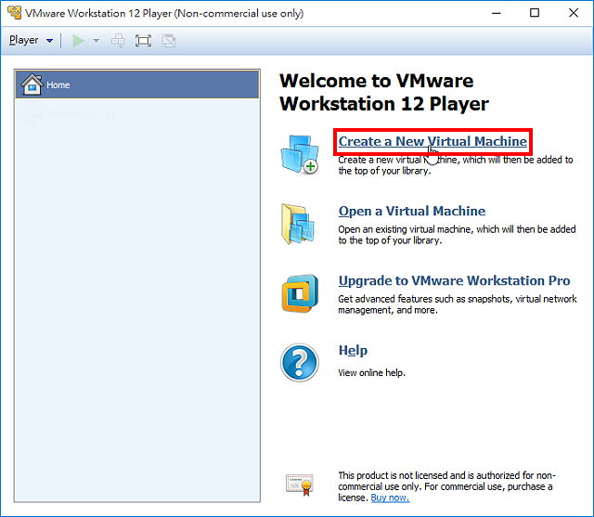

## 建立虛擬機器

如果您尚未安裝VMware Player，請[按這裡](https://sofree.cc/vmware-player/)進行下載安裝。

**第1步** 啟動軟體請點擊第一個「Create a New Virtual Machine」。

[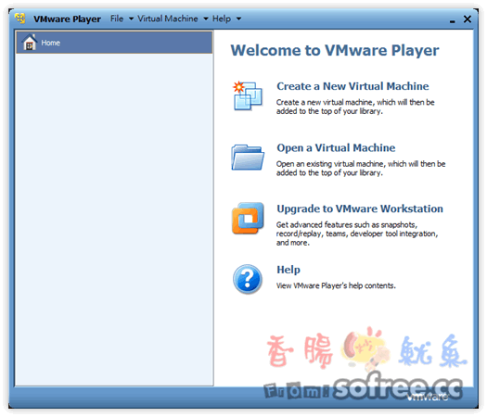](https://sofree.cc/vmware-centos/)

**第2步** 此時會詢問您坐作業系統的安裝ISO檔案來自何處，第一個選項是光碟機，第二個是從電腦內，第三個是稍後自訂。選第二個會自動安裝成英文介面，因此建議您選擇第三個選項「I will install the operating system later」。

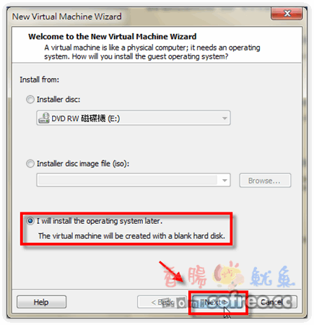

**第3步** 這時，請選擇【Linux】，並選擇您的作業系統類型，在此我們已Centos 64位元作為安裝範例(，然後點﹝Next﹞。

【**註**】Linux作業系統：[ubuntu](http://www.ubuntu-tw.org/)、[CentOS](http://www.centos.org/)、[Debain](http://www.debian.org/)、[Fedora](http://fedoraproject.org/)

※如果是安裝CentOS可以下載DVD版本的ISO檔案第一片即可。

※更多的Linux可以到[義守大學](http://ftp.isu.edu.tw/pub/Linux/)伺服器下載。

※如果要安裝Mac或是Windows作業系統，ISO檔案請自備囉！

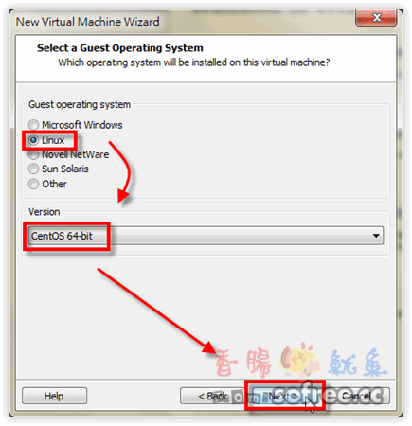

**第4步**接著請替您的虛擬機器命名，然後選擇儲存路徑並點﹝Next﹞。

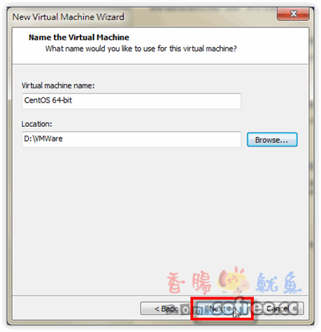

**第5步** 這時請輸入虛擬機器的硬碟空間大小，這邊設定是動態硬碟，若設定100GB並不會事先占掉這麼大的空間，而是VMware Player最大會擴充到100GB。另外下方的設定則是看您需不需要將虛擬機器的系統檔案切割成多個，基本上不建議，選擇【Store virtual disk as a single file】並點﹝Next﹞。

[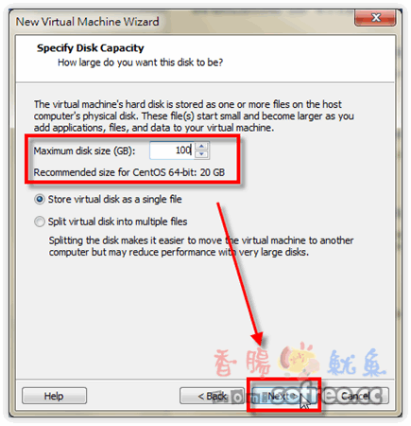](https://sofree.cc/vmware-centos/)

**第6步** 最後看一下設定狀況，確定好後點﹝Finish﹞。

[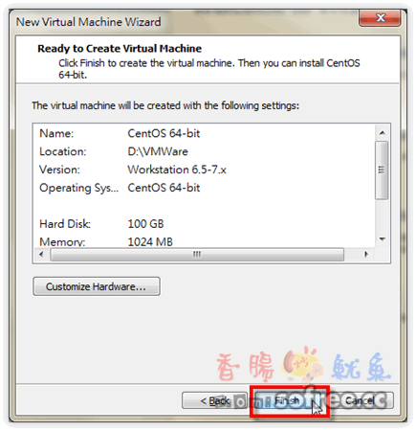](https://sofree.cc/vmware-centos/)

## 啟動VMware Player虛擬機器

**第1步**當您的VMware Player虛擬機器設定好之後，開啟軟體主視窗點一下左方建立好的虛擬機器並點擊「Edit virtual machine setting 」進入調整虛擬機器設定。

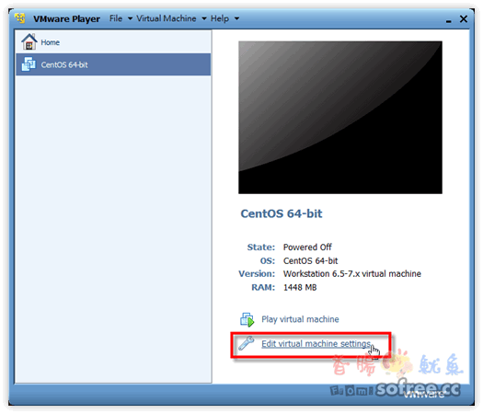

**第2步**進入後可以再次設定一下虛擬機器狀態，在系統安裝ISO檔案選擇部分請您點擊左方【CD/DVD(IDE)】，右方選擇【Use ISO Image file】然後請找到您的作業系統檔案並點﹝OK﹞完成設定。

【**註**】如果虛擬機器記憶體您覺得預設太少，可以自行點擊左方【Memory】調整，另外如果電腦有雙核心以上，也可以點【Process】進行調整核心數。

[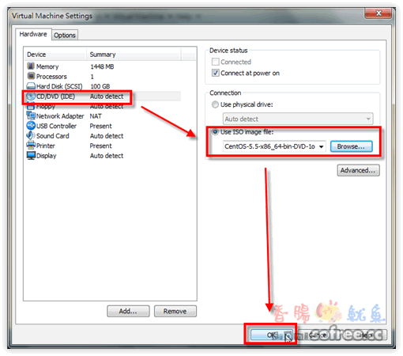](https://sofree.cc/vmware-centos/)

**第3步** 設定完成後，點擊左方的虛擬機器，然後再點「Play virtual machine」啟動。

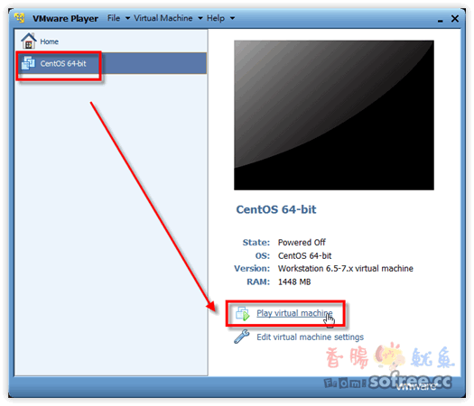

**第4步** 接著CentOS就啟動了！把滑鼠點一下VMware Player畫面，讓滑鼠融入，接著請您按下鍵盤上的﹝Enter﹞進行安裝(使用圖形介面安裝)。

【**註**】

* **滑鼠進入VMware Playe**r：點VM畫面或按﹝Ctrl﹞+﹝G﹞。
* **滑鼠回到Windows**：按﹝Ctrl﹞+﹝Alt﹞。